ЗВІТ З ЛАБОРАТОРНОЇ РОБОТИ

за курсом «Інформатика і Програмування»

студентки групи ПА-19-2

Мітолап Аліни Василівни

кафедра комп'ютерних технологій, ДНУ

2019/2020 н.р.

1. Скласти програму «HELLO!», яка виводить на екран текст привітання «HELLO!!!».

Скласти програму ANKETA, яка виводить на екран анкетні дані автора програми (прізвище, ім'я, по батькові, стать, дата народження, адреса, номер телефону, місце навчання, клас, хобі).

Скласти програму SQUARE, яка виводить на екран квадрат в текстовому режимі (консоль). Для малювання квадрата використовувати символи тексту.

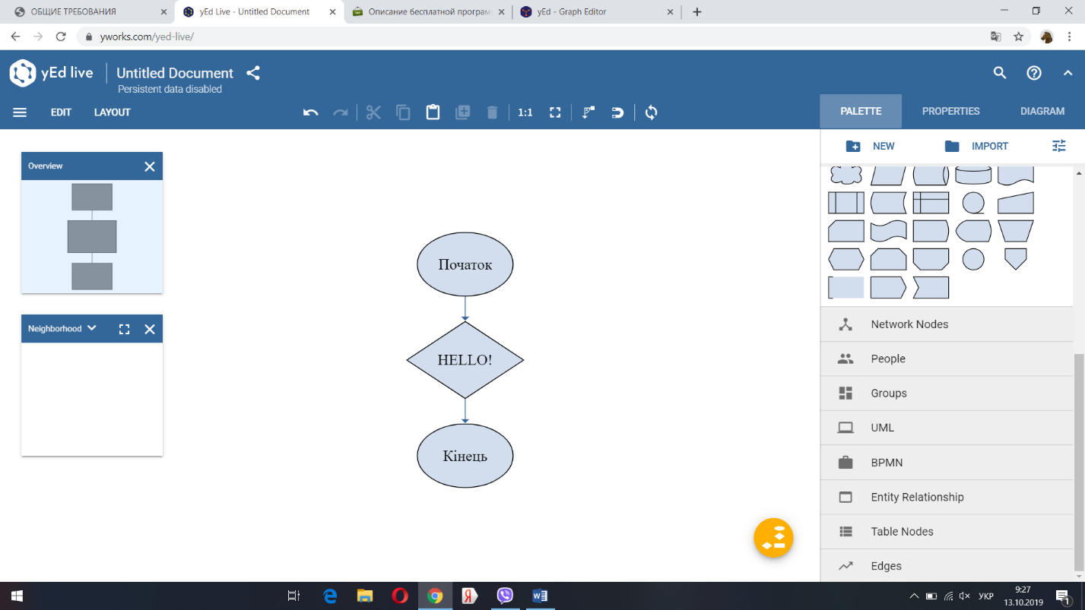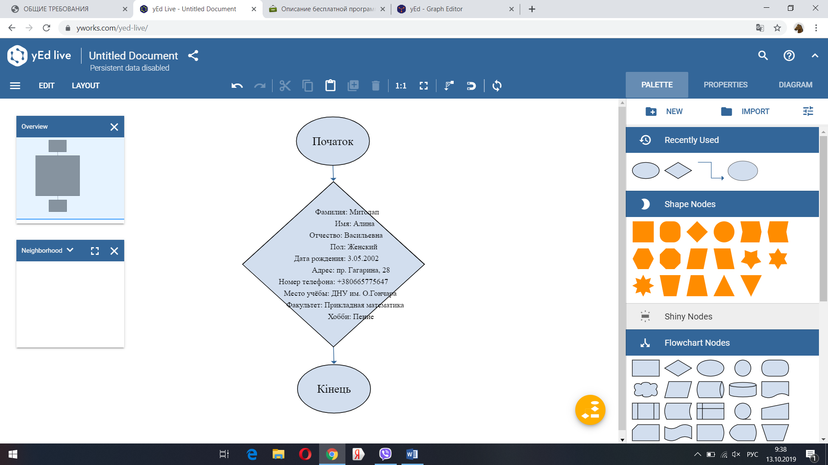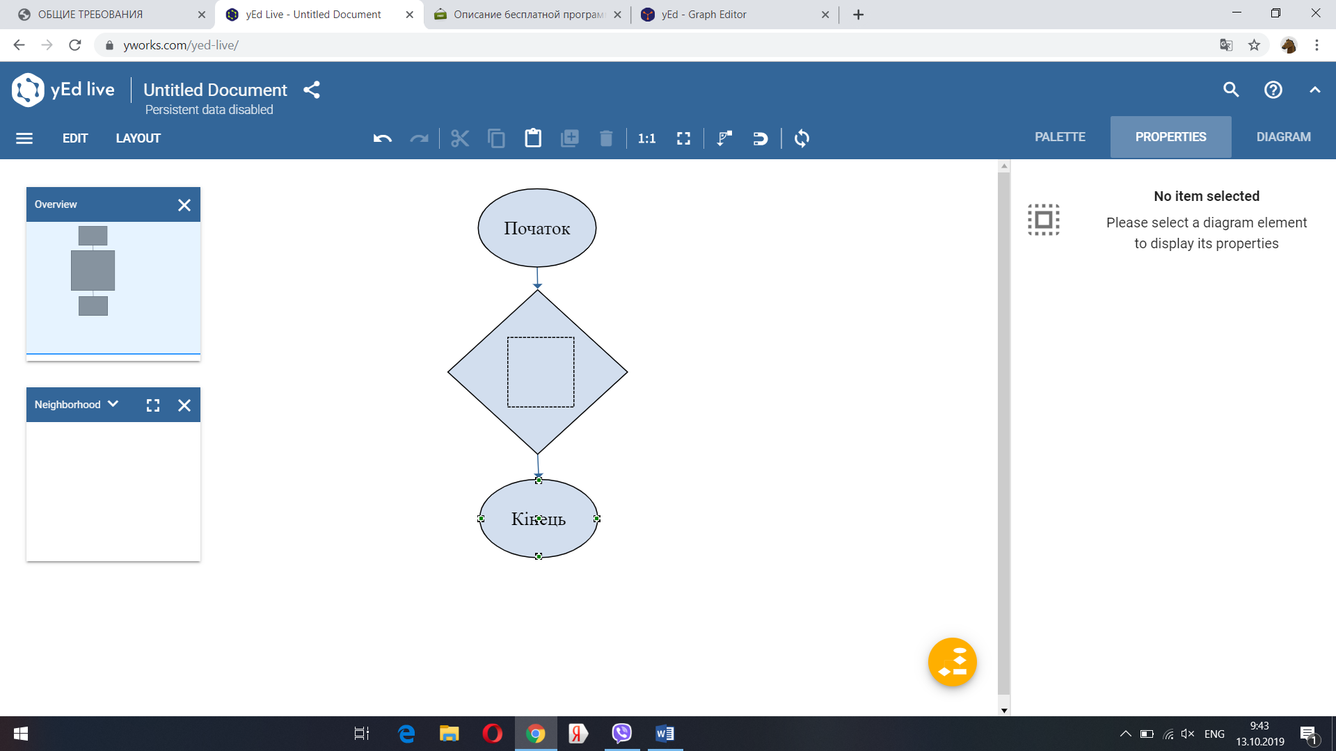

1. Необхідно створити три проекти. Для їх виконання використовую Visual Studio 2019. Щоб вивести текст на екран використовую операцію виводу соut, при чому текст заключаю в лапки. Ця робота сильних складнощів не викликала
2. 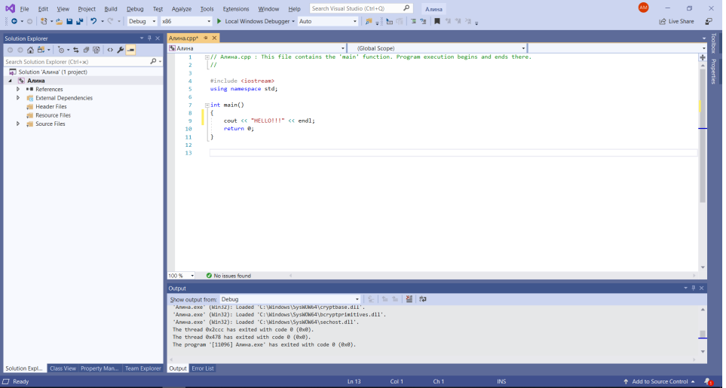

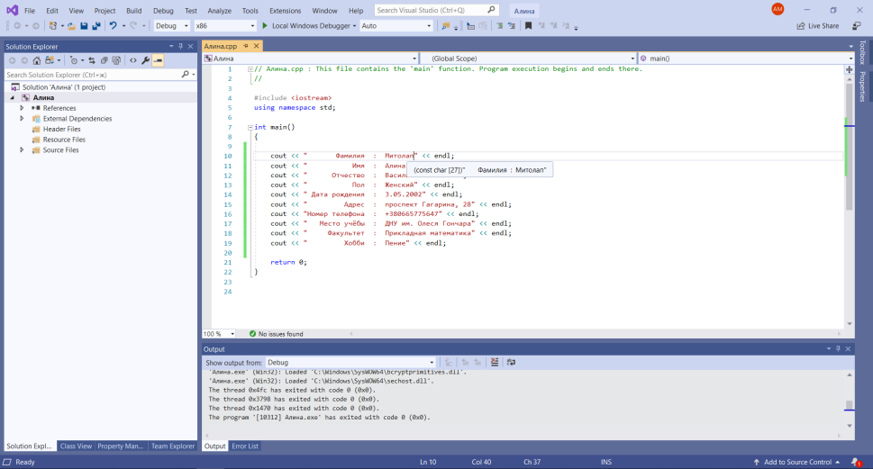

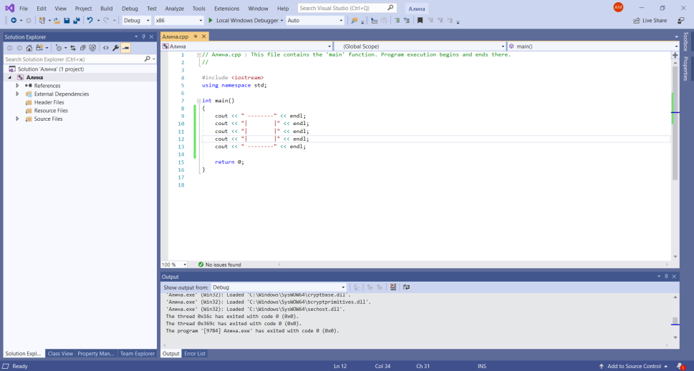

1. Для активування другої програми користувачеві необхідно ввести дані, які потребує програма. Для виходу з неї користувачеві достатньо натиснути будь-яку клавішу.
2. 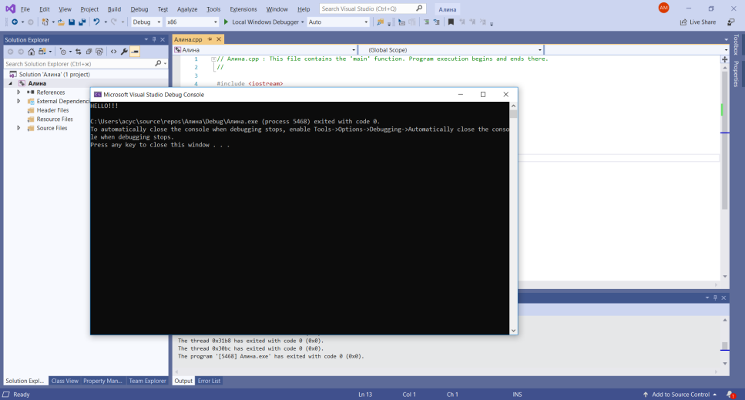

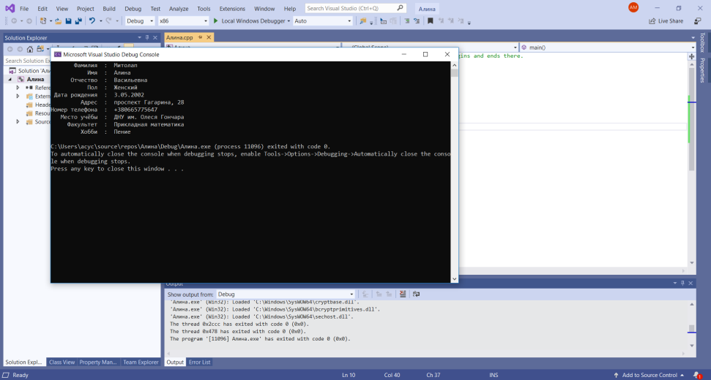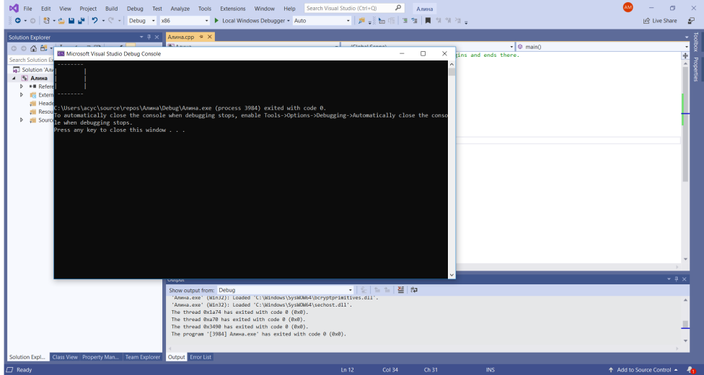

1. Аналіз помилок (опис усунення зауважень)

Проаналізувавши власні помилки я вдосконалила зовнішній вигляд звіту (вирівняла текст по ширині, подала скріншоти в іншому вигляді), зауважила в четвертому пункті, що саме користувач має ввести, користуючись програмою, додала блоксхеми.